Opération Frissons

29 janvier 2003

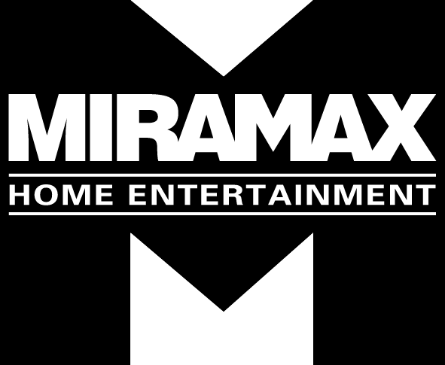

Fin janvier, le mot clé sera « frisson » pour désigner les différents films que les labels « adultes » de Buena Vista Home Entertainment proposent à la vente.

Premier frisson, celui de l’action, avec la comédie policière percutante réalisée par Joel Schumacher (BATMAN ET ROBIN, CHUTE LIBRE) : BAD COMPANY. Au menu de cette course poursuite contre le temps, un duo inédit : le très intérieur Anthony Hopkins (LE SILENCE DES AGNEAUX, INSTINCT) face à l’exubérant Chris Tucker (L’ARME FATALE 4, DOGMA). Les étincelles entre ces deux caractères opposés sont comprises dans le programme !

Second frisson, physique cette fois, avec TERRE-NEUVE, un drame psychologique de Lasse Hallström (L’ŒUVRE DE DIEU LA PART DU DIABLE, LE CHOCOLAT) dont l’action se déroule sur l’île éponyme, au nord-est du Canada. On y retrouve entre autres Kevin Spacey (USUAL SUSPECTS, AMERICAN BEAUTY), Julianne Moore (HANNIBAL, MAGNOLIA) et Judi Dench (M dans les derniers James Bond).

Troisième frisson, celui engendré par le surnaturel, avec APPARITIONS, un film « OVNI » dans la carrière du réalisateur Tom Shadyac (LE PROFESSEUR FOLDINGUE, DOCTEUR PATCH). Parmi ses acteurs, Kevin Costner (DANSE AVEC LES LOUPS, JFK) et Linda Hunt (L’ANNEE DE TOUS LES DANGERS, PRET-A-PORTER)

Dernier frisson, celui du plaisir, avec LA FAMILLE TENENBAUM, une comédie aussi décalée que débridée concoctée par Wes Anderson (RUSHMORE). Avec un casting de rêve : Gene Hackman (ENNEMI d’ETAT), Anjelica Huston (MEURTRE MYSTERIEUX A MANHATTAN), Ben Stiller (AU NOM D’ANNA), Gwyneth Paltrow (SEVEN), Owen Wilson (SHANGAI KID)…

Un programme aussi varié qu’attractif, à même de satisfaire tous les goûts… et toutes les bourses puisque l’achat d’au moins deux de ces films vous permet d’en obtenir gratuitement un troisième !

Relations presse VHS : Marion JULIEN et Lydie VINCENT

Relations presse DVD : Olivier MARGERIE
BVHE - 50, avenue Montaigne – 75008 Paris
tel : 01 53 75 58 84 – fax : 01 53 75 56 84

images et jaquettes en haute definition sur le site : www.bvhe-images.com
BAD COMPANY

de Joel SCHUMACHER
édité en DVD chez Touchstone Home Entertainment
______________________________________________________________
Pour Gaylord Oakes et Kevin Pope, agents de la CIA, le plus dur était fait. Pope avait réussi à gagner la confiance des barons de la mafia russe. En se faisant passer pour un acheteur potentiel, il était sur le point de récupérer une arme nucléaire des plus dangereuses. L’as-sassinat de celui-ci compromet toute l’opération. Le rendez-vous est prévu dans 9 jours, et la seule chance d’éviter le pire repose sur Jake Hayes, le frère jumeau de Kevin. Pour réussir, Oakes doit transformer cet énergumène des bas-fonds en espion compétent et raffiné…

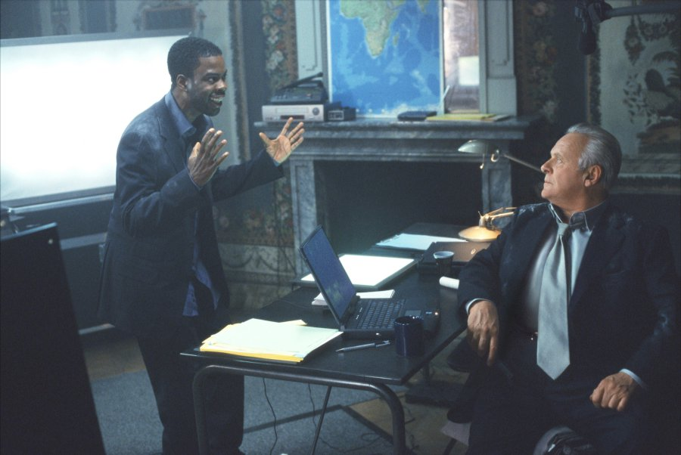

FICHE ARTISTIQUE FICHE TECHNIQUE
Oakes… Anthony Hopkins réalisateur… Joel Schumacher

Jake Eyes / Kevin Pope… Chris Tucker scénaristes… Jason Richman
Dragan Adjanic… Matthew Marsh … Michael Browning
Seale… Gabriel Macht directeur photo… Darius A. Wolski
Julie… Kerry Washington musique… Trevor Rabin
Jarma… Adoni Maropis chef monteur… Mark Goldblatt
Nicole… Garcelle Beauvais-Nilon année : 1988 /// durée : 1h55

BONUS DVD
« En mauvaise compagnie » - 12 minutes pour découvrir toutes les coulisses du tournage du film
Format : 2,35 - 16:9 – Le film est labellisé THX
Langues : anglais et français en Dolby Digital 5.1, français en DTS
Sous-titres en anglais, français et hollandais

